**Hướng dẫn cài đặt SQL Server 2008**

Sau khi đăng nhập với quyền quản trị (admin) bạn bắt đầu cài đặt SQL Server 2008, sau khi chạy file Setup.exe nó sẽ ra thế này, bạn chọn tiếp "Tab" Installation, chọn New SQL Server Stand-alone installation or add features to an existing installation

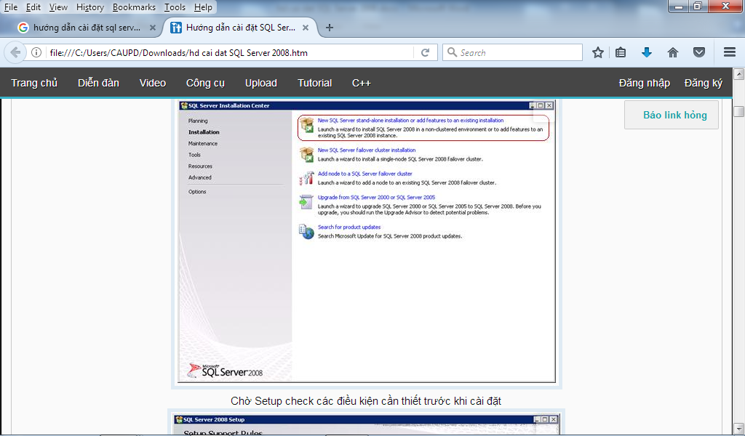

Chờ Setup check các điều kiện cần thiết trước khi cài đặt

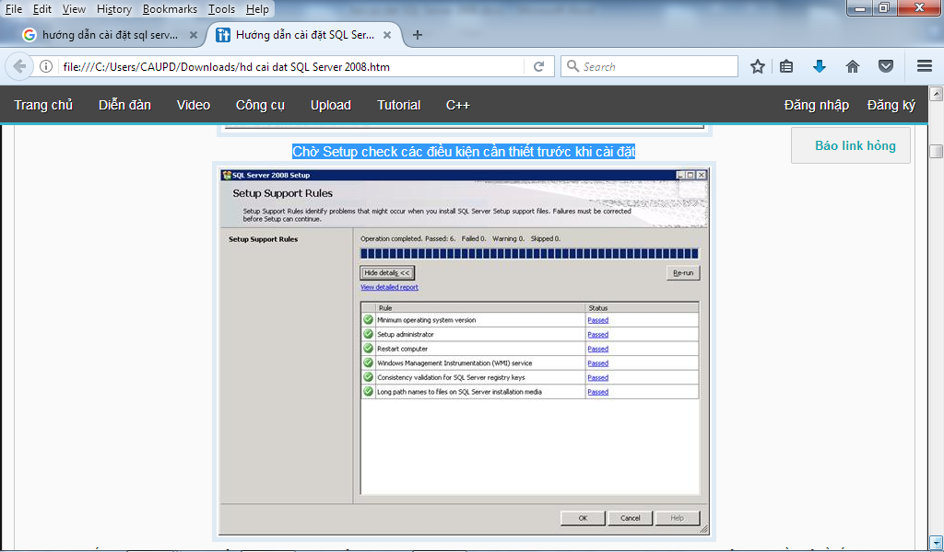

Sau khi ấn vào OK Setup sẽ hỏi bạn Product Key, bạn nhập Key là **PTTFM**-**X467G**-**P7RH2**-**3Q6CG**-**4DMYB** rồi nhấn Next

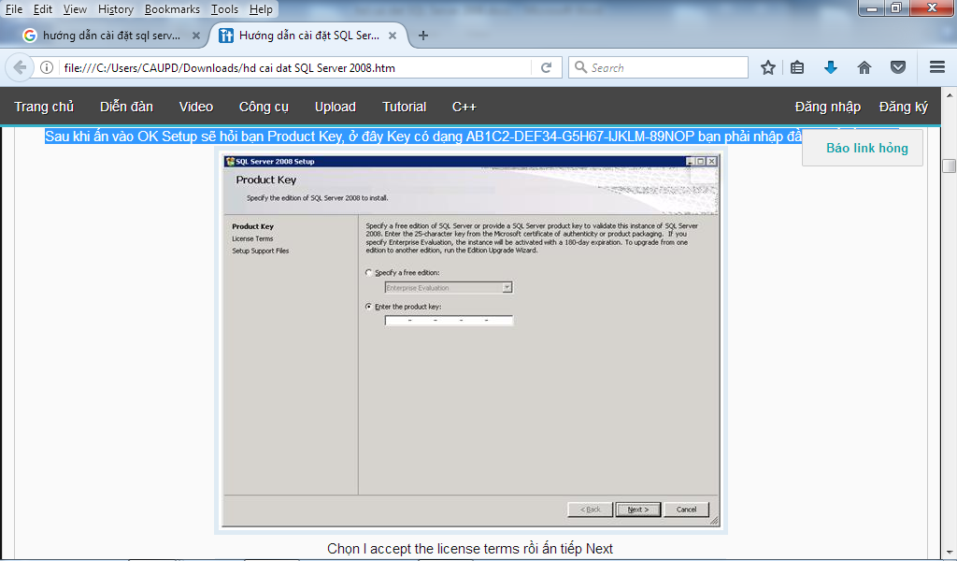

Chọn I accept the license terms rồi ấn tiếp Next

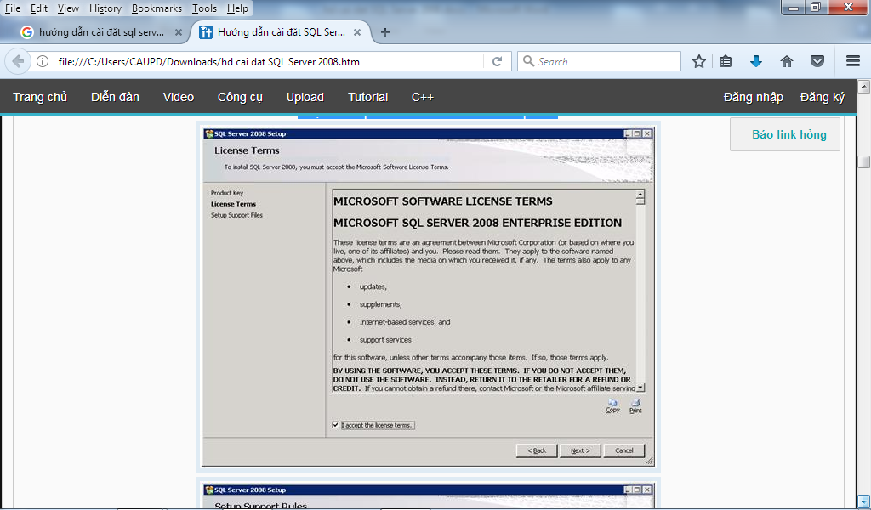

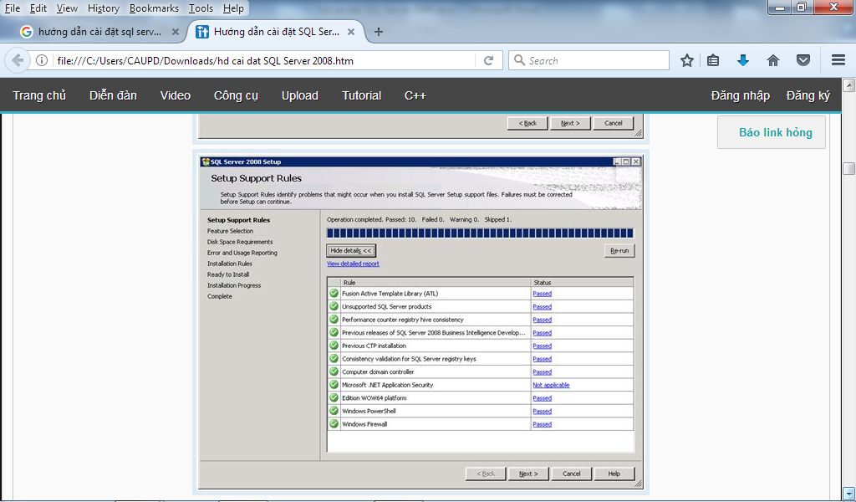

Sau khi ấn Next, Setup sẽ hỏi bạn cài đặt các Feature (ở đây ta chọn Full )

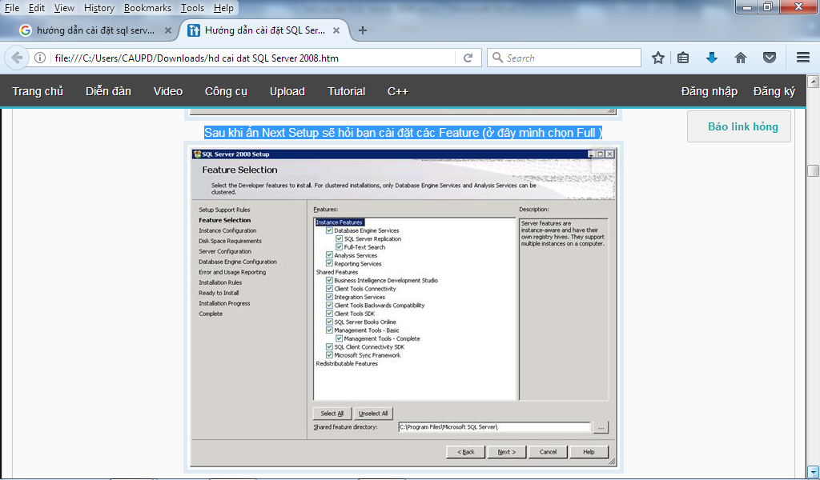

Cài đặt Instance mới hoặc để Default (nếu bạn đã cài SQL Server 2000 hoặc 2005 trước rồi thì phải đặt Instance name khác).

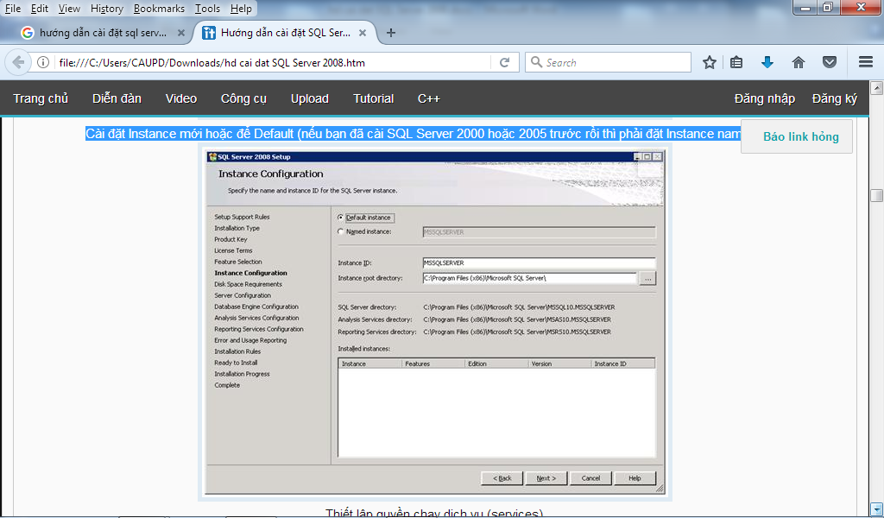

Bạn có thể chọn Named instance và nhập tên khác, ví dụ **SQL2008**.

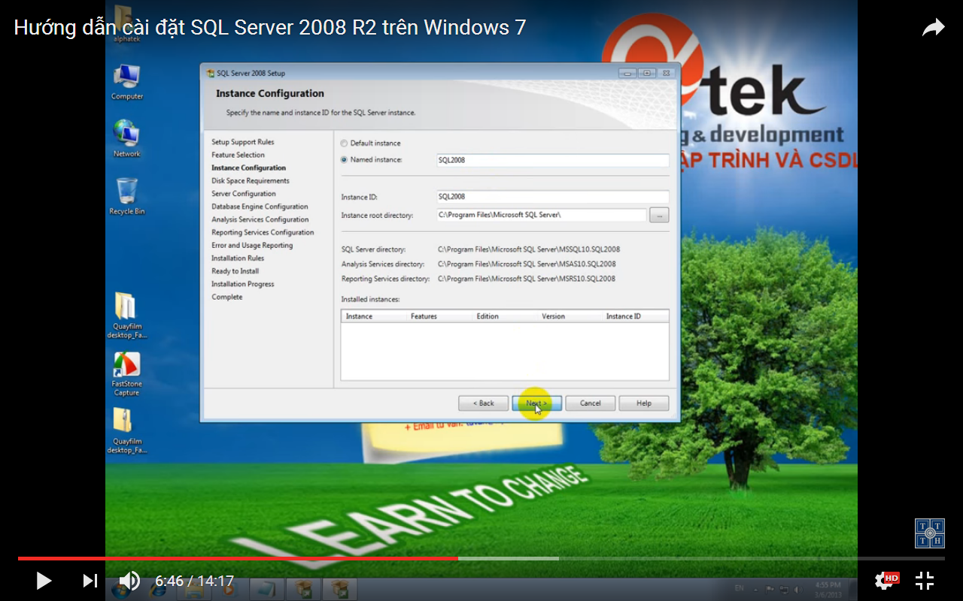

Thiết lập quyền chạy dịch vụ (services)

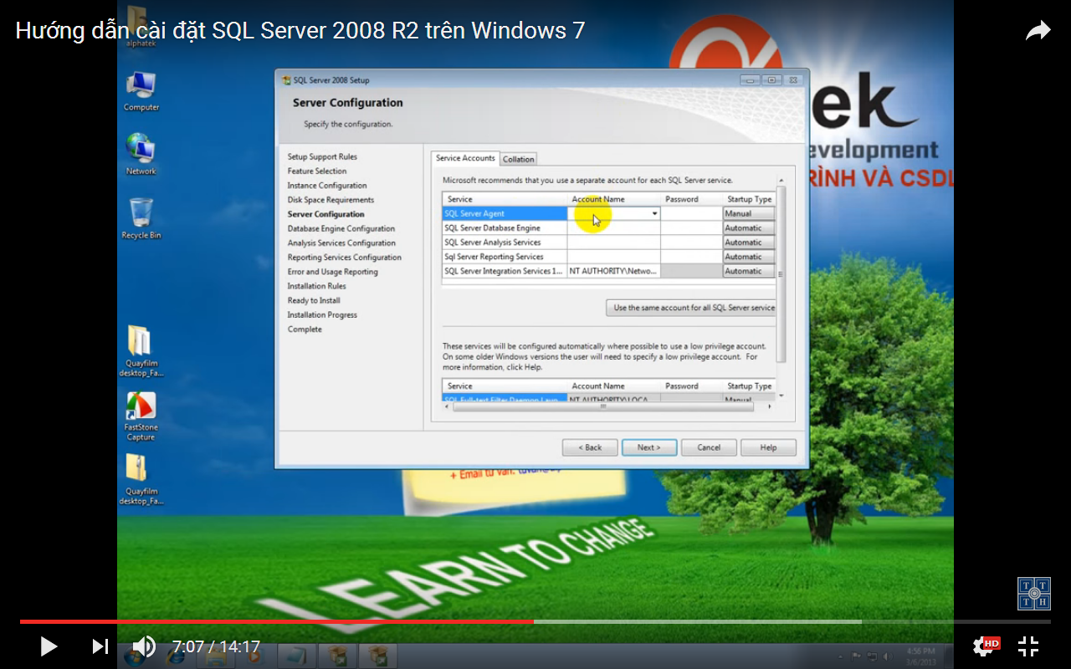

Bạn nên chọn như sau:

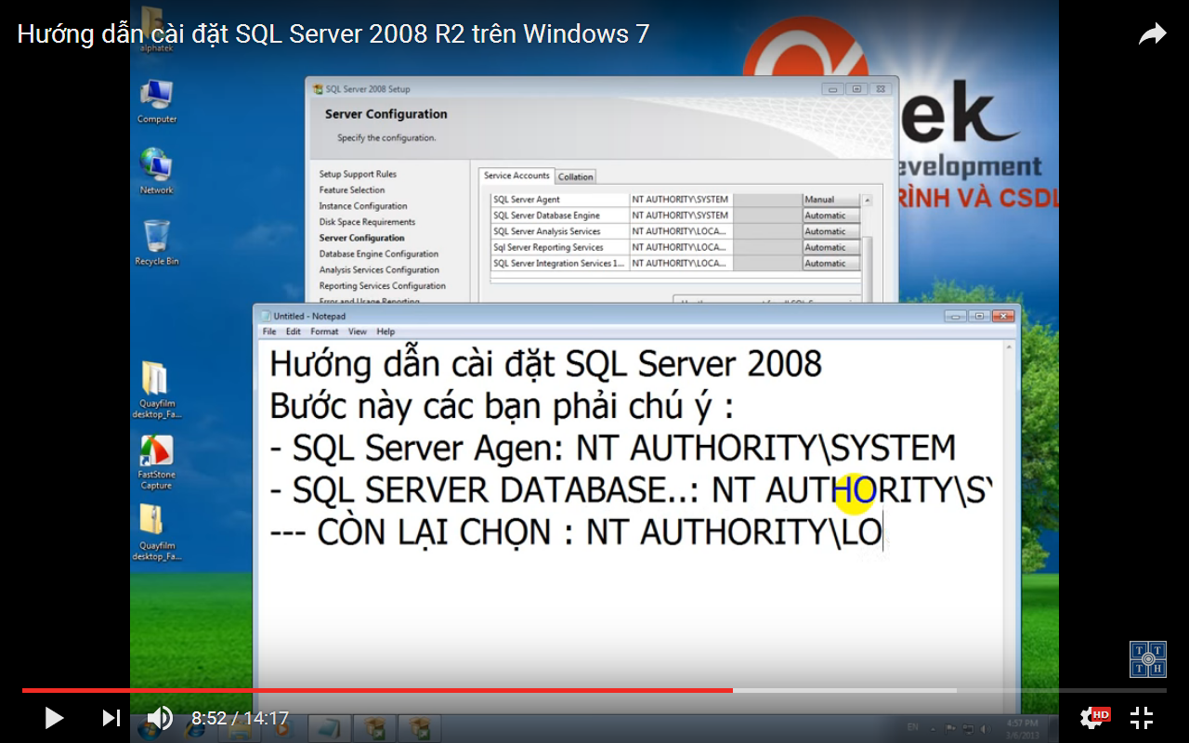

Tuy nhiên cũng có một lời khuyên là chọn như sau (phía trên tất cả là ...\NETWORK, phía dưới là : ...\LOCA...

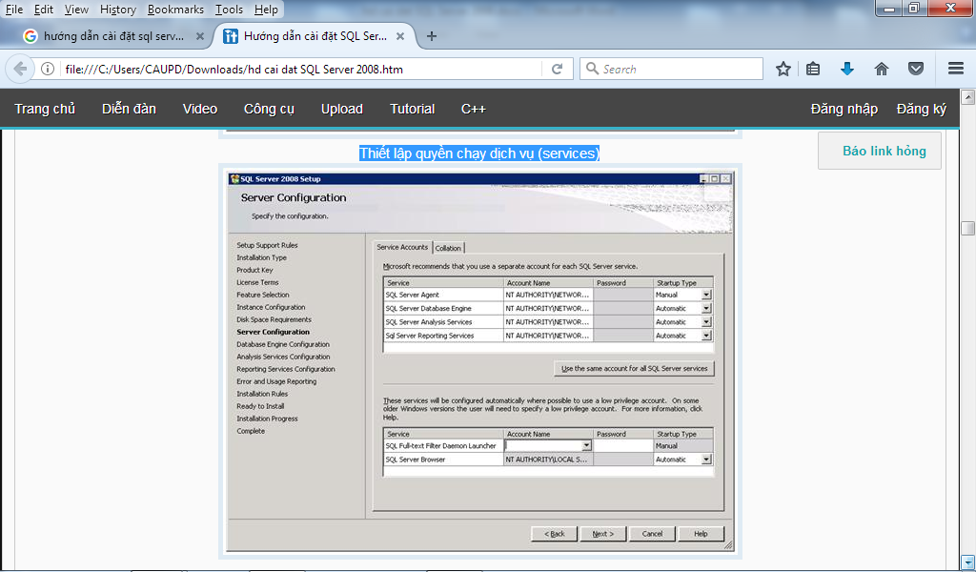

Thiết lập tiếp quyền quản trị (admin) & Authentication Mode, nếu bạn chọn Mixed Mode bạn sẽ phải nhập Password cho User **sa**. Bạn click vào ô **Add Current User** để đưa user hiện tại làm administrator:

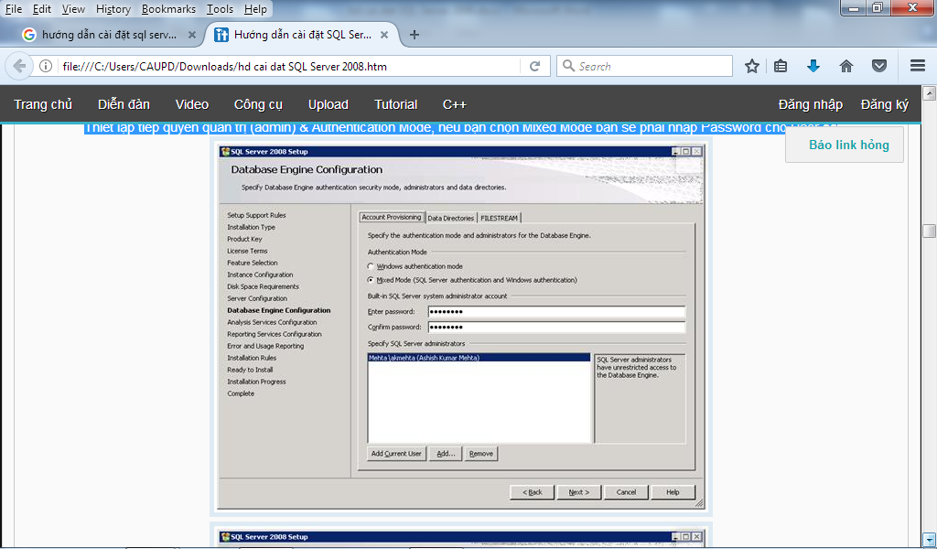

Chú ý: Nếu cửa sổ nào có lựa chọn **Add Current User** thì bắt buộc phải nhấn để chọn.

Thiết lập đường dẫn mặc định lưu trữ dữ liệu (các file mdf,backup...)

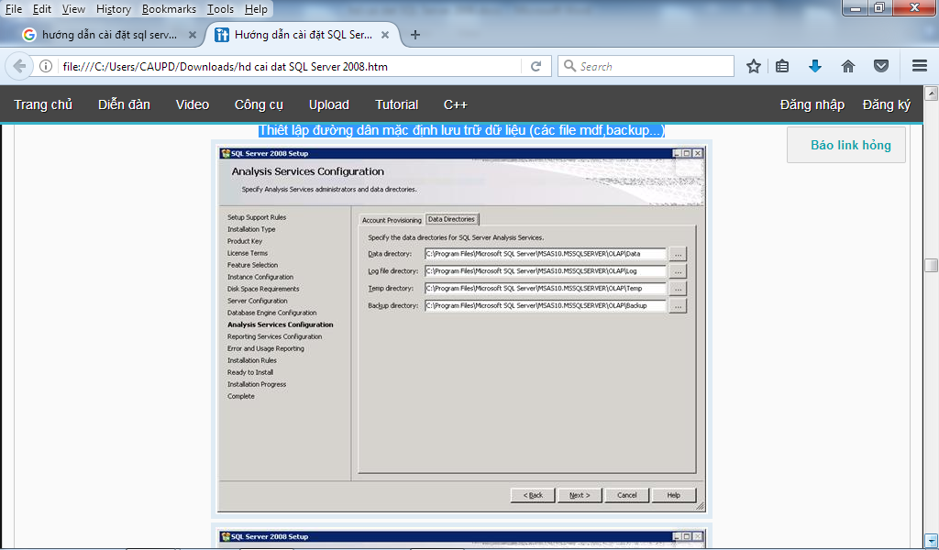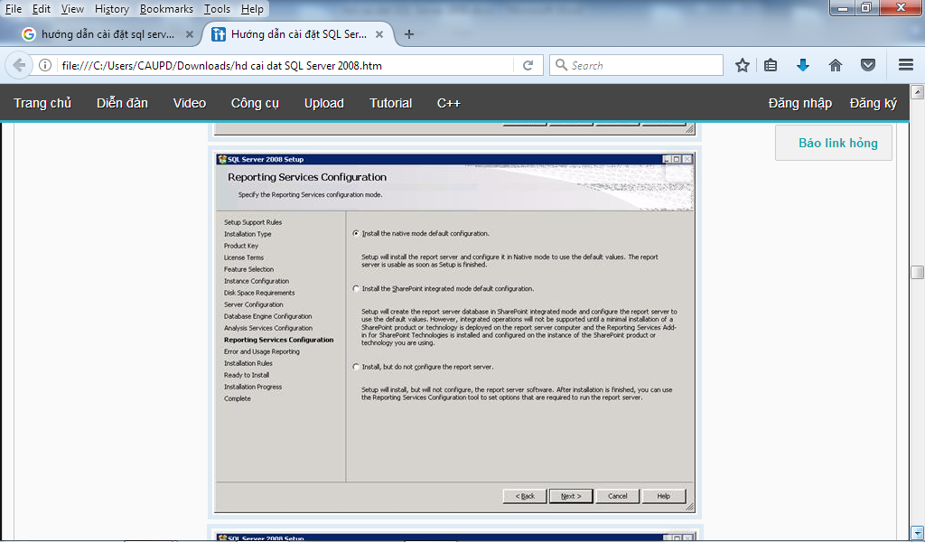

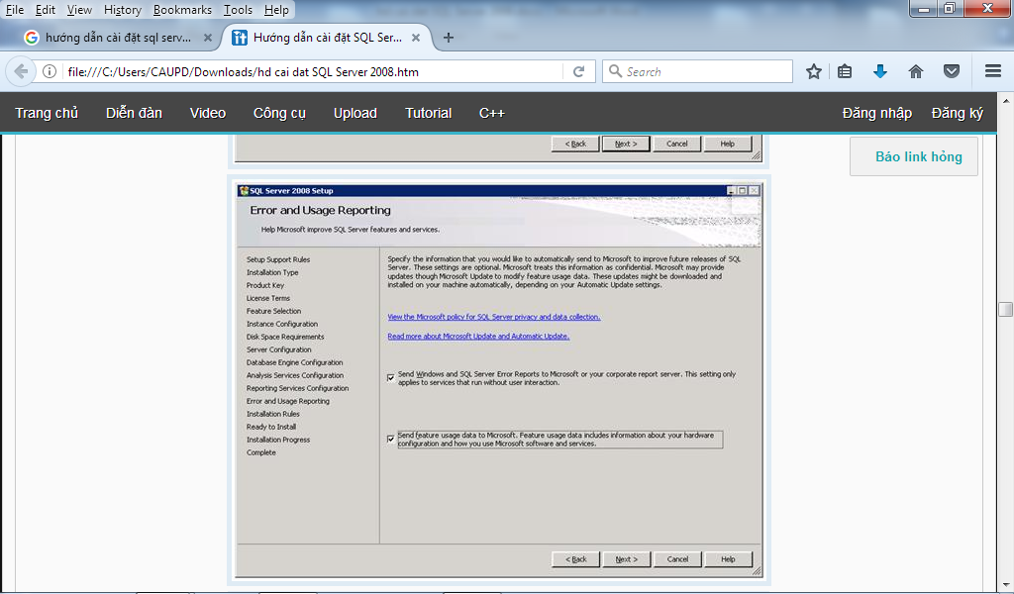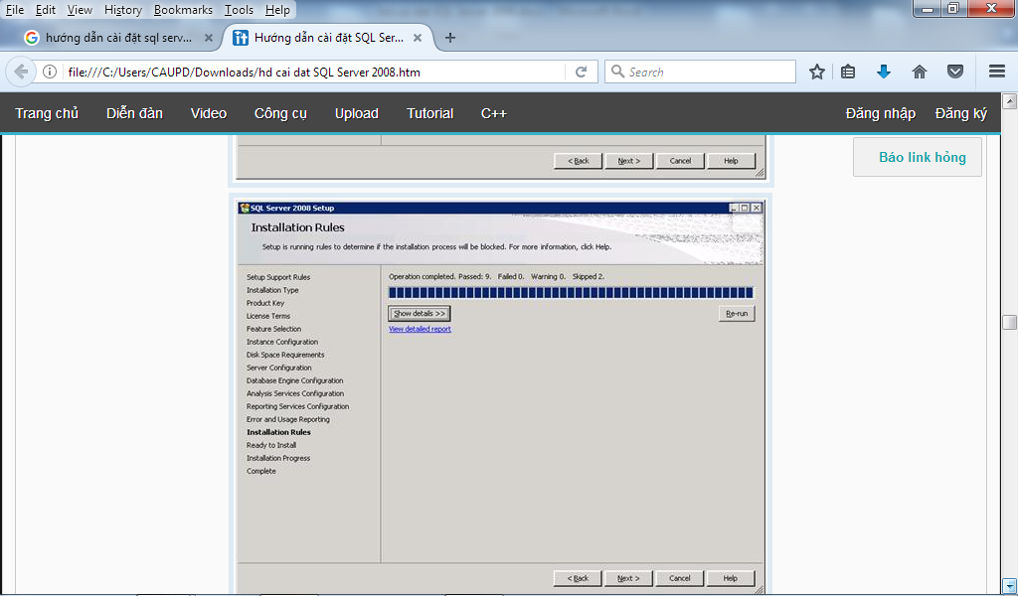

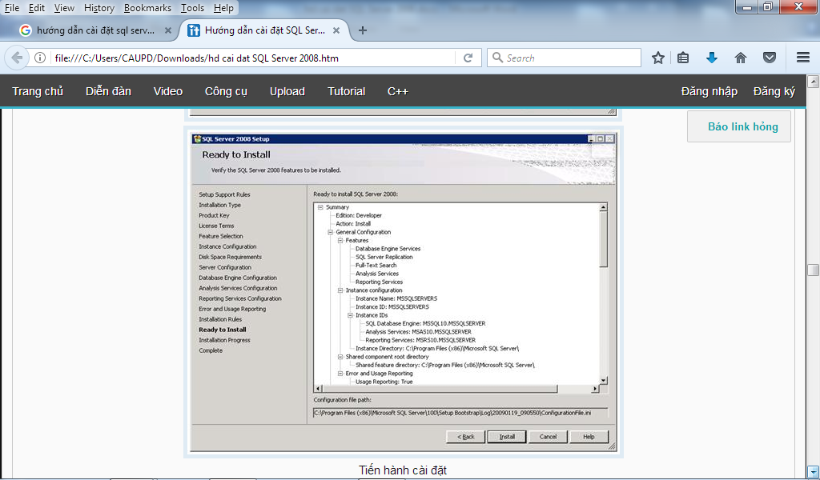

Tiến hành cài đặt

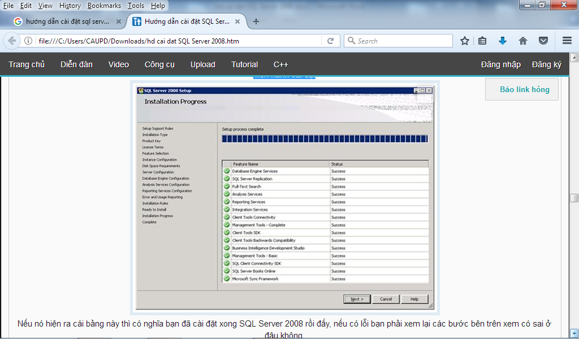

Nếu nó hiện ra cái bảng này thì có nghĩa là bạn đã cài đặt xong SQL Server 2008 rồi đấy, nếu có lỗi bạn phải xem lại các bước bên trên xem có sai ở đâu không.

**Chú ý trường hợp có lỗi**:

Đọc ghi chú lỗi, nếu phần nào có lỗi thì bạn back trở lại và bỏ lựa chọn mục đó rồi cài đặt tiếp. Thường thì những mục báo lỗi có thể không cần đến khi bạn dung SQL Server cho ứng dụng của bạn.

